**Вторая Камчатская экспедиция**

План

* Необходимость Камчатской экспедиции
* Попытки достижения берегов Америки
* Задачи второй Камчатской экспедиции
* “Петр” и “Павел”
* Берега Америки
* Дорога назад
* “.... достигнет Россов слава”

А

ктивное освоение Дальнего Востока Россией началось при Петре 1 практически сразу после полтавской победы и окончании северной войны с заключением мира со Швецией в 1721 году.

Открытие морского пути на Камчатку способствовало бы изучению северной части Тихого океана. Петр 1 интересовался морскими путями в Индию и Китай, распространением влияния России на восточную часть Тихого океана, достижением “незнаемой части” Северной Америки, куда еще не успели добраться французы и англичане.

Интерес к Индии и Китаю и путям проникновения туда в мире все возрастал после того, как Марко Поло в 1271 - 1295 годах прошел в Китай сушей и вернулся обратно морем, поведав миру о “царствах и чудесах” Востока. В 1466 году Афанасий Никитин проник в Индию, поведав описание своего путешествия. Позже в 1453 году сухопутные дороги туда были перекрыты турками - османами, захватившими Константинополь, и Европа вынуждена была искать морские пути.

Открыть этот путь удалось **Васко** **да** **Гама** (через юг Африки), но одновременно поиски шли и в юго-западном направлении. **Колумб**, **Бальбоа**, **Кабраль**, **Магеллан** - открыли миру Новый Свет. Европа бросилась делить сей лакомый кусок. Римский папа **Александр** **Боджиа** по-третейски рассудив отдал все, что лежало западнее Азорских островов Испании, восточнее - Португалии, что было, в общем-то, справедливым решением ... для Испании и Португалии... Но, к великому огорчению оных в тот момент уже существовали и другие морские державы - Англия, Франция, Голландия. Выяснение отношений затянулось на столетия, из которого правой во всех отношениях вышла, как нам теперь известно, Англия, которая и объявила себя владычицей семи морей.

Россия к тому времени уже успела стать морской державой и, естественно, не могла уступить полмира могучей, но все-таки крохотной Англии. Поэтому вопрос покорения морей и проникновения в Китай всегда был актуален для начинающей набирать силу империи.

Где-то там была еще никому неведомая "земля да Гама", богатая пушниной.

В январе 1725 года Петр 1 отдал указ о подготовке экспедиции на Тихий океан для достижения берегов Северной Америки. Экспедиция должна была достичь какого-нибудь “города европейских владений” в Америке:

1. Надлежит на Камчатке, или другом там месте, сделать один или два бота с палубами.
2. На оных ботах (плыть) возле земли, которая идет на норд, и по чаянию (понеже оной не знают) кажется, что та земля - часть Америки.
3. И для того искать, где оная сошлась с Америкою, и чтоб доехать до какого города европейских владений; и ежели увидят какой корабль европейской, проведать от него как оной куст называют, и взять на письме и самим побывать на берегу и взять подлинную ведомость и, поставив на карту, приезжать сюды.[1]

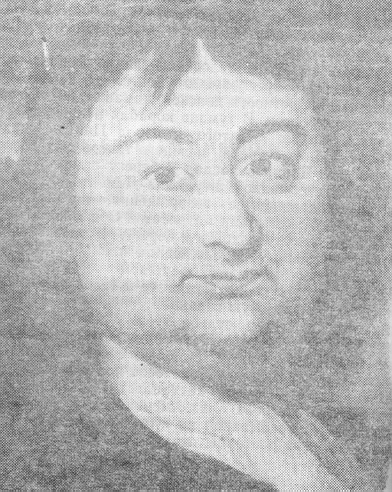

По рекомендации Адмиралтейств-коллегии экспедицию возглавил **Витус** **Ионассен** **Беринг** (1681-1741).

**Витус** **Ионассен** **Беринг** (1681-1741).

П

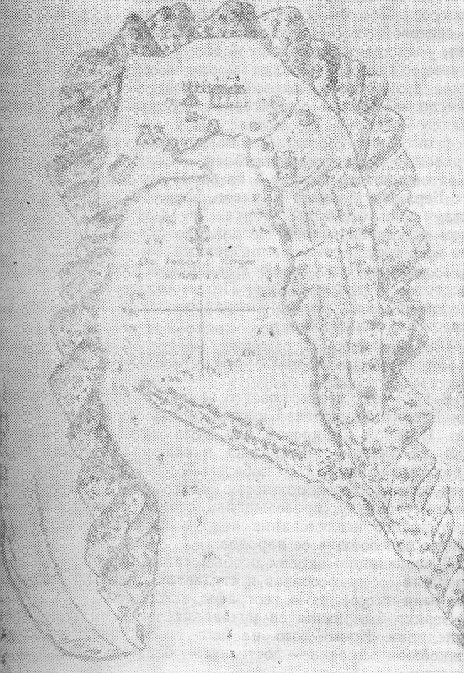

**Камчатская бухта**

ервая Камчатская экспедиция затормозилась где-то у берегов Камчатки. В 1726 году она достигла Охотска, оттуда добралась до Большерецка и Нижне-Камчатска. Лишь в 1728 году Беринг прошел от восточного побережья Камчатки до мыса Дежнева, но непогода так и не позволила добраться до конечной цели экспедиции - берегов Америки.

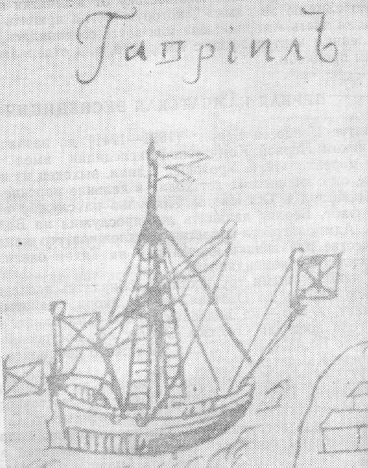

Пакетбот “Архангел Гавриил”

В 1732 году корабль под началом **М.** **Гвоздева** настолько близко подошел к берегам Америки, что матросы смогли различить ее берега, но посточный встречный ветер вновь не дал “Архангелу Гавриилу” подобраться к заветной цели.

В

1733 году правительство приняло решение об организации второй Камчатской экспедиции, называемой также **Великой Сибирской** или **Великой Сибирско-Тихоокеанской.**

На эту экспедицию возлагались большие надежды. Экспедиция должна была отыскать пути судоходства по Северному Ледовитому океану, разведать пути в Америку, Японию, провести картографические исследования (уточнение расположения "земли да Гама" ), изучить быт и нравы народов, населяющие эти земли.

В экспедицию входили натуралисты, географы, историки. Будущий герой этой экспедиции **Георг** **Стеллер** попал в нее только благодаря своей настойчивости. Беринг всячески отказывался брать на борт второго медика, но желание молодого натуралиста ... ко всяким трудностям и трудам[2], а также стремление побывать в новоизобретенных местах [3] было настолько сильно, что он добился от Беринга разрешения пребывать на судне не ученым или медиком, а на любых условиях.

4

июня 1741 года пакетботы “**Святой апостол Петр**” под руководством Беринга и “**Святой апостол Павел**” под командованием Чирикова отправились к берегам Америки. Беринг пытался отыскать пресловутую "землю да Гама", а Чириков хотел доказать, что Америка находится не весьма далече Чукотского восточного угла.[4]

Командор Беринг напрасно утюжил Тихий океан в тщетных попытках найти затерявшуюся землю. Ее не было тогда, не появилась она и ныне.

Штормы трепали суда ... Терпение Беринга заканчивалось (терпение команды, надо полагать закончилось много раньше). И он отдал приказ поворачивать на северо-восток... 20 июня, в сильном тумане, корабли потеряли друг-друга. Далее им предстояло выполнять задачу раздельно.

15 июля Чириков и его “Святой апостол Павел” достигли земли близ берегов Америки, носящей теперь имя первого правителя русских поселений в Америке - земли Баранова. Через два дня, послав к земле шлюпку с десятком матросов под командованием штурмана Дементьева и не дождавшись их возвращения в течение недели он посылает вторую с четырьмя матросами на поиск сотоварищей. Не дождавшись возвращения и второй шлюпки и не имея возможности подойти к берегу Чириков отдал приказ продолжить плавание.

“Святой апостол Павел” посетил некоторые из островов Алеутской гряды.

Из рапорта А. И. Чирикова о плавании к берегам Америки. 1741, 7 декабря.

А при земле, при которой мы ходили и осмотрели около 400 верст, видели китов, сивучей, моржей, свинок, птиц... множество... По земле оной везде высокия горы и берега к морю имеют крутыя... а на горах близ того места, где пришли к земле, как выше показано, лесу довольно большого росту... Оказался наш берег на западной стороне в 200 саженях расстоянием... Выехали к нам в 7 кожаных малых лотках, в каждой по одному человеку... А после полудня... приезжали к судну нашему в таких же 14 лотках по одному ж человеку. [5]

После посещения островов Алеутской гряды "Святой апостол Павел" взял курс на Камчатку и 12 октября 1741 года прибыл в Петропавловскую гавань.

Пакетбот "Святой апостол Петр" искал "Святого апостола Павла” с самого первого дня их разлуки, Беринг и не подозревал, что находится рядом с грядой островов, которые уже посетил Чириков. Доводы Георга Стеллера, наблюдавшего в море чаек, что рядом должна находиться земля и необходимо повернуть на север не возымели никакого действия на озабоченного пропажей судна капитан-командора, и даже наоборот - раздражали умудренного опытом 60-летнего Беринга. Еще два месяца блуждал командор в надежде обнаружить "Святого апостола Павла". Но, казалось, неудачи преследовали его. "Земля да Гама" так и не найдена, судно потеряно... Дальше тянуть было нельзя - вся экспедиция оказывалась под срывом... И 14 июля флотский мастер **Софрон Хитрово**, после длительного совещания внес необходимую для этих случаев запись в судовой журнал:

А понеже мы, по выходе нашем из гавани, на означенный курс зюйд-ост-тень-ост имели плавание не токмо до 46, но и до 45 градуса, однако ж никакой земли не видели... Того ради положили переменить один румб, держать ближе к норду, то-есть иттить на ост-норд-ост...[6]

Потеря надежд на нахождение "земли да Гама" и судна Чирикова были не единственными причинами, заставившими командора изменить курс - из 102 бочек воды осталась только половина, вернуться в Петропавловск надлежало не позже конца сентября, если будет найден берег Америки. Но его не было... 14 июля пакетбот "Святой апостол Петр" пошел к северным широтам, и уже через день Стеллер увидел очертания земли.

Утром при ясной погоде все сомнения отпали. Но ввиду слабости ветра пакетбот смог приблизиться к берегу лишь 20 июля.

Это был северо-запад Америки.

Н

есколько матросов, офицер Софрон Хитрово и натуралист Стеллер ступили на долгожданный берег.

Всякий легко себе вообразит, как велика была радость всех, когда мы, наконец, увидели берег, со всех сторон посыпались поздравления капитану, до которого более всего относилась честь открытия[7] - писал возбужденный событием Стеллер. Лишь Беринг не разделял всеобщего ликования - он уже был болен. Груз ответственности за экспедицию, неудачи в самом начале пути - все это сильно угнетало Витуса Беринга. Все ликовали по поводу откровенной удачи, отблесков грядущей славы, но необходимо было еще и возвращаться. Только умудренный долгим опытом мореплавания, пожилой, стремившийся к этой цели 9 лет, и вот, наконец, получивший ее, Беринг осознавал это: Почем знать, не задержат ли нас здесь пассатные ветры? Берег нам незнаком, провианту у нас на перезимовку не хватит. [8]

По инструкции Адмиралтейской коллегии следовало искать американских берегов и островов с крайней прилежностью и старанием, ... на оных побывать и разведать подлинно, какие на них народы, и как то место называют и подлинно ль те берега американские.[9] В прилежании Берингу было не отказать, но, вероятно, он встал перед труднейшим выбором: донести до конца “крест первооткрывателя” и исследовать с таким трудом найденную землю или не рисковать экспедицией и немедленно отправиться обратно с призрачной надеждой вернуться сюда с “третьей экспедицией”... Поздние исследователи будут часто укорять Беринга в нерешительности, но большой жизненный опыт, по свидетельству того же Стеллера (который был в весьма натянутых отношениях с командором с самого начала экспедиции) доказал, что Беринг был более предусмотрительней всех своих офицеров. [10]

Уже 20 июля, глядя на вершину горы Святого Ильи капитан-командор, вероятно, решил следовать другой части инструкции где говорилось: Ежели паче чаяния, за коим случаем осмотреть и описать в одно лето не допустит вам время, о том пути обстоятельно репортовать, а самим не дожидая указу, следовать и во окончание то приводить в другое лето...[11] И приняв это решение он был уже непреклонен, приказав задержаться ровно настолько, насколько необходимо для пополнения запасов воды. Для России Беринг сделал все, что мог, он не имел права более рисковать жизнью людей. Не мог тратить драгоценное время на картографические исследования, поиск городов европейских и изучение быта аборигенов.

Но, вероятно, общий дух экспедиции оказался настолько силен, что судьба была вновь благосклонной: капитан-командор был вынужден уступить напору молодого ученого в его желании исследовать землю новоизобретенную и разрешил Стеллеру присоединиться к группе матросов, которые должны были сойти на берег для пополнения запасов воды.

Естествоиспытатель Стеллер оказался в цейтноте. И иначе, чем волей провидения это не назовешь - то чего Беринг достиг за 9 лет, Стеллер умудрился сделать за 10 часов.

Сделанные им наблюдения вместе с данными штурманов позволили сделать безошибочный вывод - найденный берег Америка.

Пока команда занималась заготовкой воды Стеллер делал работу для которой и был рожден на этот свет - он исследовал.

Натолкнувшись на натоптанную тропу он буквально стремглав бросился на поиски людей. Сопровождавший его казак **Фома Лепехин** пытался его удержать: Навалятся ватагой, не отбиться. Вишь, как срублено (об ольховом пруте). Не иначе ножом, либо топором. Давай к своим. Ведь убьют здесь, али в полон возьмут. Пропадем.[12] На что Стеллер резонно ответил Дурак. Здесь есть люди, их надо найти...[13] Упорство было частично вознаграждено - они набрели на кострище аборигенов и Стеллер был готов поклясться, что это стоянка камчадалов, и если бы не ландшафт и растительность он мог бы все-таки поклясться. Еще одна загадка поджидала его, когда он натолкнулся на яму, подобную тем, в которых камчадалы квасили рыбу: четыре шага вдоль, три поперек - в два человеческих роста. Но... рыбьей гнилью не пахло. С риском, что их рано или поздно обнаружат, Стеллер спустился в яму - это оказался подземный амбар, в котором стояли берестяные сосуды в два локтя высотой, набитые копченой лососиной, в других - чистая сладкая трава, лежали груды крапивы, связки сосновой коры, веревки из морской травы необыкновенной прочности, стрелы, превосходившие по длине камчатские (хорошо оструганные и выкрашенные в черный цвет). По их поводу Лепехин заметил: Не иначе татарская или тунгусская.[14] Они прошли еще версты три в надежде встретить жителей, пока не увидели струйку дыма. Но добраться до этого огня им так и не удалось - по пути Стеллер увидел стаю птиц, породу которых он никак не мог определить. Поэтому он попросил Лепехина подстрелить одну из них. При звуке выстрела, с той стороны куда стреляли раздался человеческий вопль. Стеллер бросился туда, но там никого не было, хотя трава была примята, словно там кто-то стоял. Вероятно, кто-то из местных все время их сопровождал или, в крайнем случае, натолкнулся на них только-что и в недоумении наблюдал незваных гостей. Выстрел напугал его. Этот выстрел принес еще два результата - подстреленная птица оказалась ранее неизвестной науке и ее первооткрывателем явился он- Георг Стеллер, а также на звук этого выстрела пришел матрос, отправленный на их поиски - пора было возвращаться... Но за это короткое время он успел собрать 160 видов местных растений, взять образцы домашней утвари, ознакомиться с покинутыми жилищами.

Уже на следующий день на другом острове Алеутской гряды экспедиция натолкнулась на американских индейцев.

О

братный путь, как и предполагал Беринг, был тяжелым. Туманы и штормы затрудняли движение судов. Заканчивались вода и провиант. Цинга изводила людей. 4 ноября экспедиция натолкнулась на неизвестную землю. 7 ноября Беринг приказал высаживаться. Тогда никто не мог предположить, что они находятся в нескольких днях пути от Камчатки. Наступило тяжелое время зимовки. 8 декабря 1741 года руководитель экспедиции капитан-командор Витус Ионассен Беринг скончался. Командование перешло к лейтенанту С. Вакселю. Люди теряли силы. Из 76 человек, высадившихся на остров, выжили 45. Все кто мог держаться на ногах охотились на морских животных и птиц, укрепляли осыпающиеся землянки.

Из рапорта лейтенанта С. Вакселя с Адмиралтейств-коллегию о плавании с В. Берингом к берегам Америки. 1742, 15 ноября.

Остров сей, на котором мы с командой зимовали... длиною около 130 верст, поперек верст 10. Жилья на нем никакова нет, но и знаков к тому, что бывали на нем когда люди, не находились... В бытность нашу на сем острове жили весьма пребедно, понеже жилища наши были в ямах, вырытых на песку и покрытые парусами. И в собирании дров имели чрезвычайную тягость, ибо принуждены были дрова искать и собирать по берегу морскому и носить на плечах своих лямками верст по 10 и 12.

...Одержимы были жестокою цынготною болезнью... Пропитание наше было чрез сию зиму за неимением провианта, можно ж сказать, самое бедное и многотрудное, к тому ж и натуре человеческой противное, ибо принуждены были ходить по берегу морскому и отлучатца от жилища своего верст по 20 и по 30 и старатца о том, чтоб убить себе на пищу какова зверя, а именно бобра, сивуча или нерпу... которых убив, чрез такую дальность нашивали на себе... А во время вешнее, как уж те звери от страха себя гораздо от нас удалили, тогда питались морскими котами, которые на время вешнее приплывают на тот остров... промышляли коров морских, которые немалого корпуса, ибо в одной корове мясо будет не меньше 200 пудов.[15]

Среди них были русские, датчане, шведы, немцы - и все они боролись за то, чтобы достойно завершить экспедицию. Георг Стеллер и здесь нашел себе занятие по душе - за время пребывания на острове, впоследствии получившего имя Беринга, он описал 220 видов растений, наблюдал морских котиков, сивучей. Его огромной заслугой явилось описание морской коровы - животного из отряда сирен, впоследствии полностью истребленной и оставшейся только в описании Стеллера. Пережив трудную зиму, экипаж из остатков разбитого штормом "Святого апостола Петра" построил маленькое суденышко, на котором 26 августа 1742 года и вернулся в Петропавловскую гавань. На этом вторая Камчатская экспедиция была завершена.

В

1743 году сенат приостановил работу Второй Камчатской экспедиции. Итоги обеих экспедиций были значительны: открыт американский берег, обследован пролив между Азией и Америкой, изучались Курильские острова, побережье Америки, Алеутские острова, уточнялись представления об Охотском море, Камчатке, Японии.

**Колумбы Росские, презрев угрюмый рок,**

**Меж льдами новый путь отворят на восток,**

**И наша досягнет в Америку держава,**

**И что во все концы достигнет Россов слава.**

**(М.В.Ломоносов)**

Литература

1. В.Д.Сергеев, “Страницы истории Камчатки”, Петропавловск-Камчатский, Дальневосточное книжное издание, камчатское отделение, 1992 г., 191 с.
2. Мартыненко, “Путешествие в страну Уйкоаль”, Петропавловск-Камчатский, Дальневосточное книжное издание, камчатское отделение, 1987 г., 135 с.

1. Л1, с.74
2. Л2, с.22
3. Л2, с.22
4. Л1, с.69
5. Л1, с.76
6. Л2, с.23
7. Л2, с.24
8. Л2, с.25
9. Л2, с.24
10. Л2, с.25
11. Л2, с.25
12. Л2, с.27
13. Л2, с.27
14. Л2, с.29
15. Л1, с.76